Planeación
Nombre del Proyecto | Prótesis Electrónica para la Asistencia de Extremidades Superiores en Caninos
Fecha | Agosto-14-2024
Entidad/Grupo | Unidad Central del Valle del Cauca, Facultad de Ingeniería
Investigador (es) | Michael Steven Rivadeneira Londoño
FCV | El factor clave a vigilar en este proyecto es la integración efectiva entre los sensores y el sistema de control de la prótesis, que garantizará una respuesta precisa y adaptativa a los movimientos del canino. Es esencial que los sensores capten con exactitud las señales biomecánicas del animal, permitiendo al sistema de control procesar y ejecutar los movimientos de la prótesis de manera fluida y natural. La sincronización y calibración de estos componentes serán cruciales para asegurar que la prótesis no solo mejore la movilidad del canino, sino que también se adapte de manera cómoda y funcional a su anatomía y necesidades específicas.
Palabras Claves | Prótesis, Control de Actuadores, Sensores Integrados, Rehabilitación Canina
Vigía Tecnológico
Objetivo del Estudio  (Alcance) | Desarrollar y optimizar una prótesis electrónica funcional para la rehabilitación de la extremidad superior en caninos, mediante el uso de tecnologías de sensores, actuadores y control, con el fin de mejorar la calidad de vida del animal y contribuir al avance en la integración de dispositivos biomédicos en la medicina veterinaria.
Periodo de Análisis | 2021/Actualidad
Fuentes de Consulta | Para llevar a cabo una investigación exhaustiva, se utilizarán como fuentes de consulta tanto bases de datos especializadas como recursos disponibles en internet. Las bases de datos proporcionarán acceso a información técnica y académica rigurosa, mientras que la búsqueda en internet permitirá la recopilación de datos actualizados y perspectivas diversas. Esta combinación garantizará una cobertura amplia y completa del tema en cuestión.
Técnicas | En el proyecto se emplearán dos técnicas complementarias para asegurar una evaluación exhaustiva y precisa. En primer lugar, se utilizará el Método Delphi, una técnica de consenso que implica la consulta a expertos para obtener opiniones y previsiones sobre el tema en cuestión. En segundo lugar, se aplicará la búsqueda avanzada para recopilar y analizar información relevante a partir de fuentes especializadas, garantizando así una base sólida y bien fundamentada para la toma de decisiones. La combinación de estas metodologías permitirá una visión integral y detallada del problema a abordar.

Matriz de Búsqueda
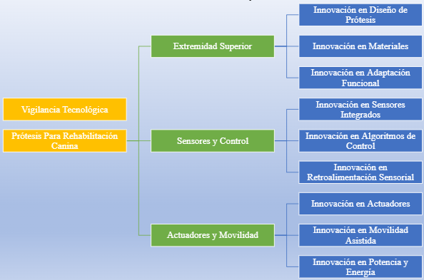

Ecuaciones de Búsqueda
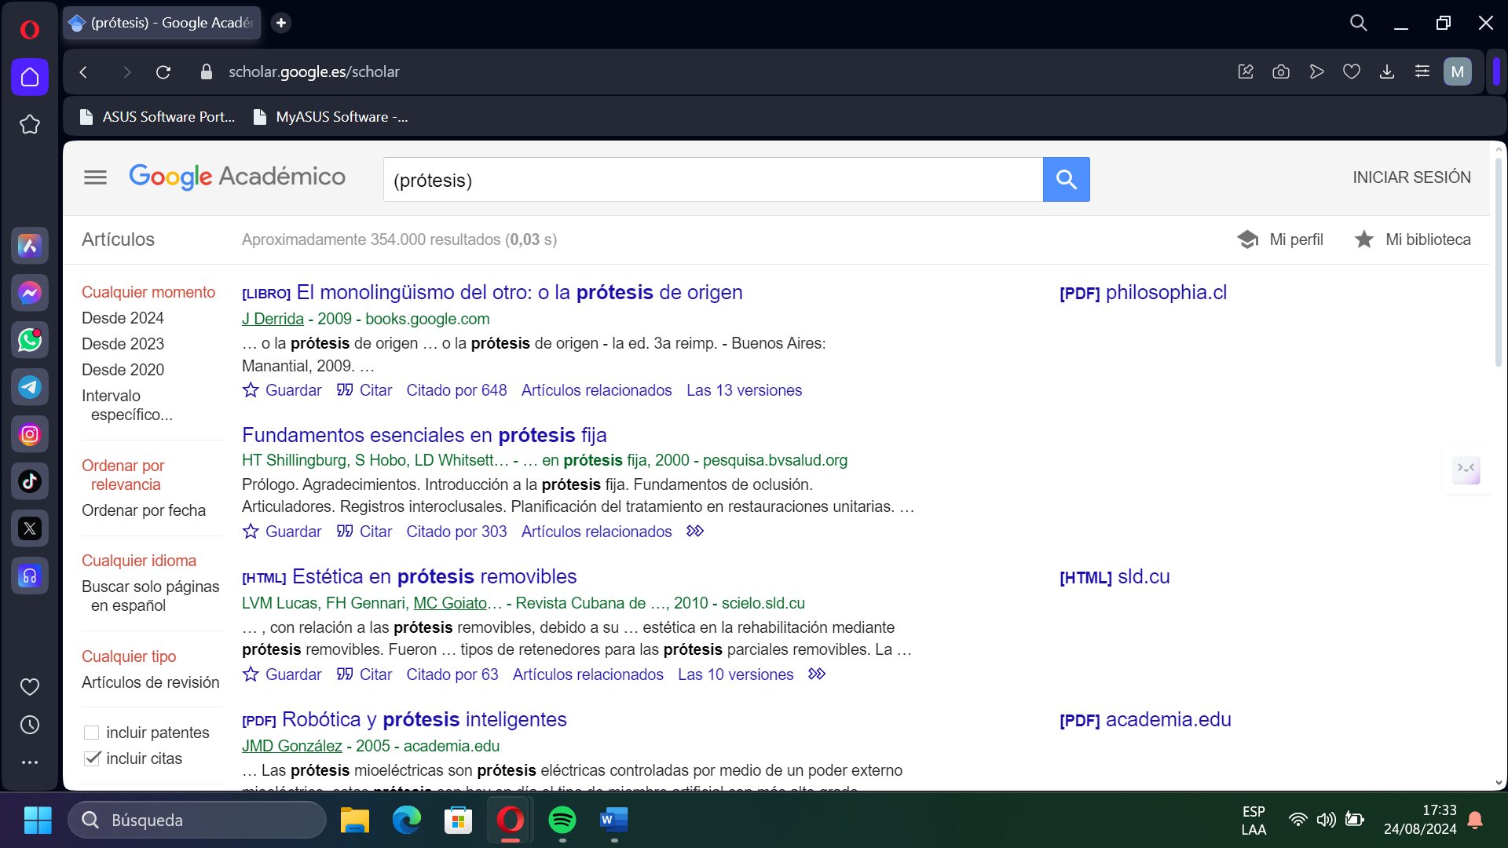
(prótesis) 354.000 Resultados
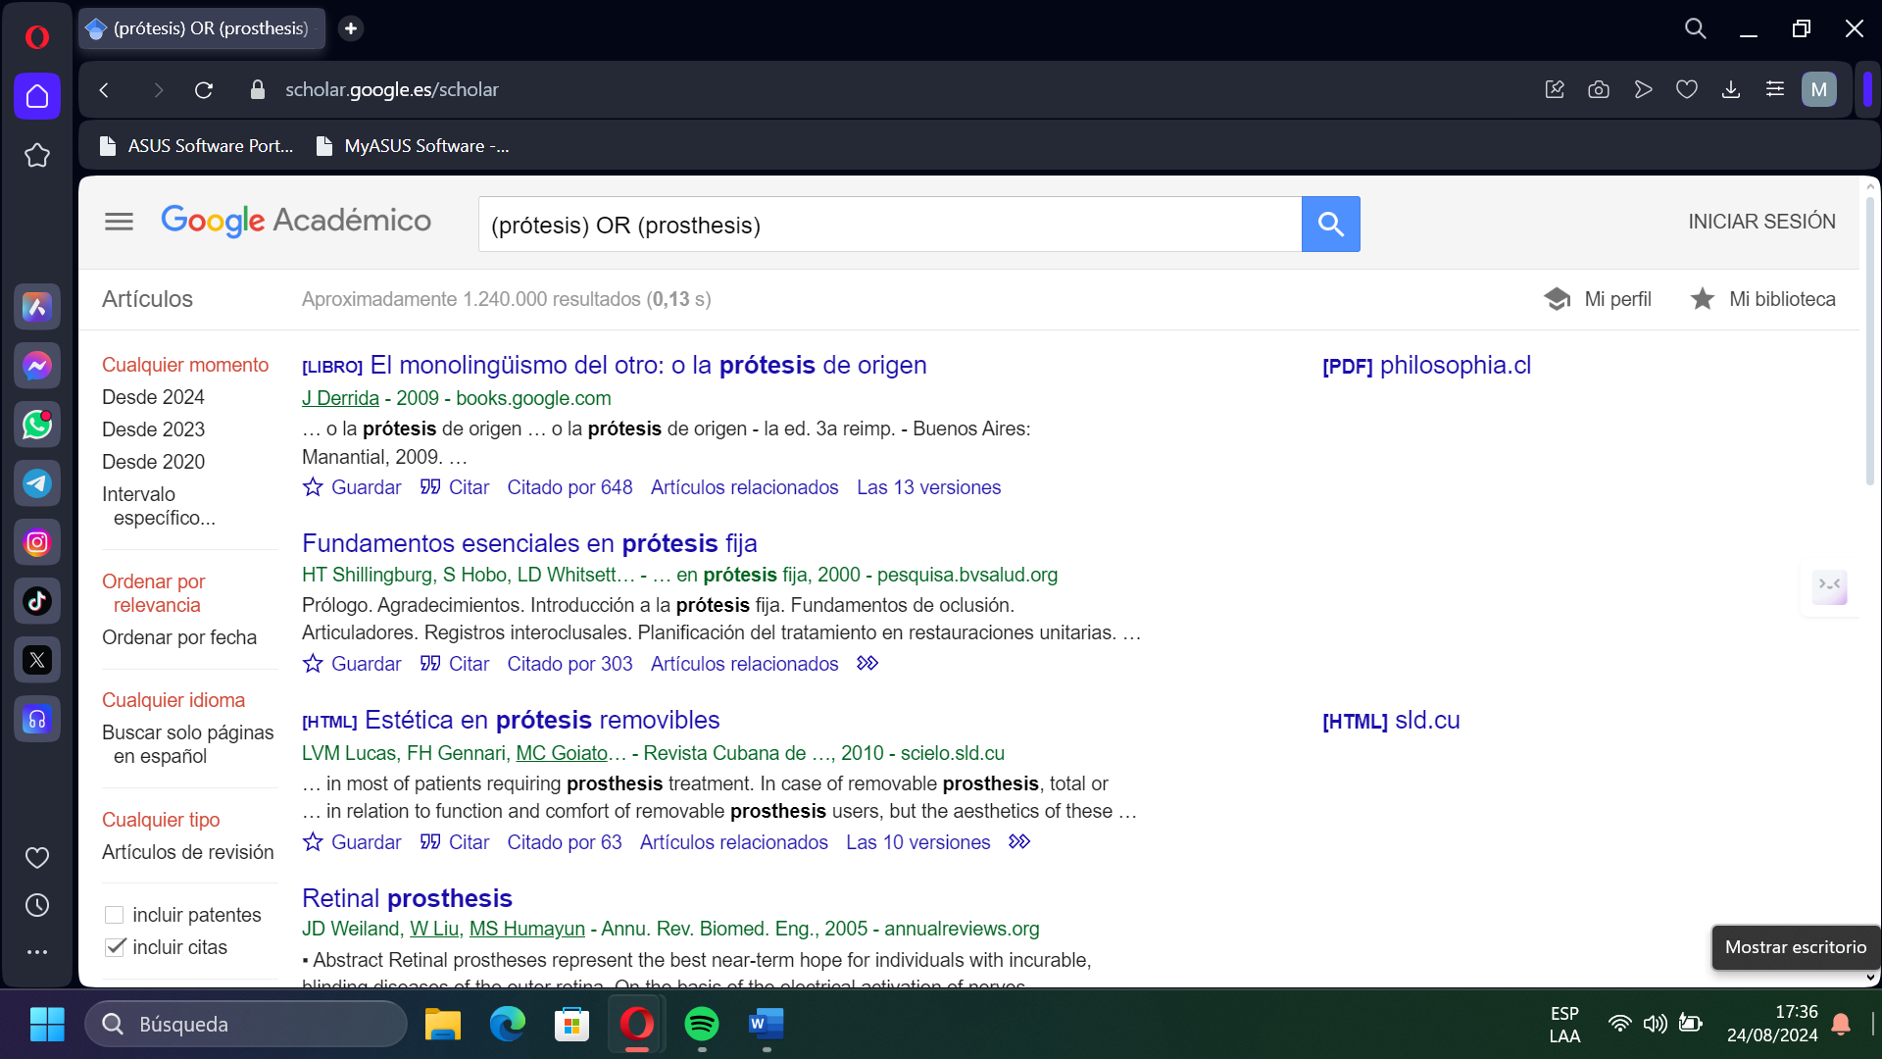
(prótesis) OR (prosthesis) 1.240.000 Resultados
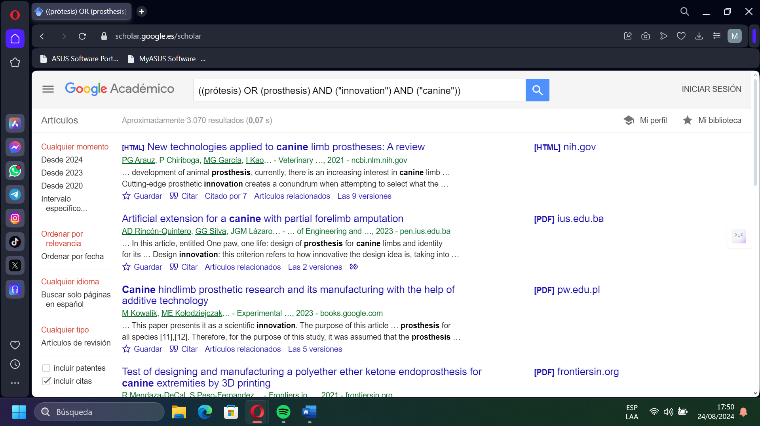
((prótesis) OR (prosthesis) AND ("innovation") AND ("canine"))
3.070 Resultados

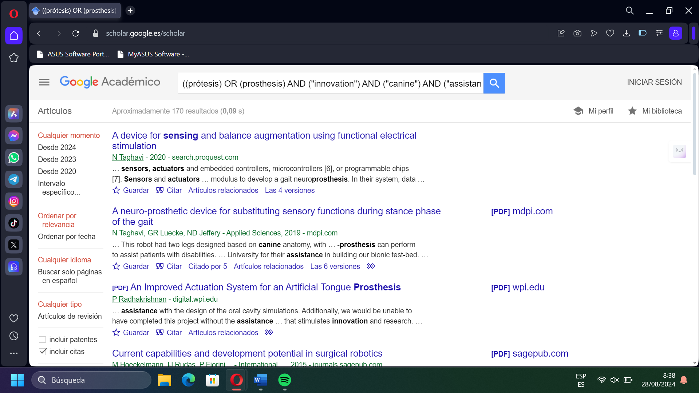
((prótesis) OR (prosthesis) AND ("innovation") AND ("canine") AND ("assistance") AND (sensor) AND (actuator)) 170 Resultados

Documentos de Interés

Articulo 1
https://www.scopus.com/record/display.uri?eid=2-s2.0-84881309778&origin=resultslist&sort=plf-f&src=s&sid=fa4950548fe94af1a52e3eef89e84330&sot=b&sdt=b&s=TITLE-ABS-KEY%28dog+with+prothesis%29&sl=35&sessionSearchId=fa4950548fe94af1a52e3eef89e84330&relpos=5
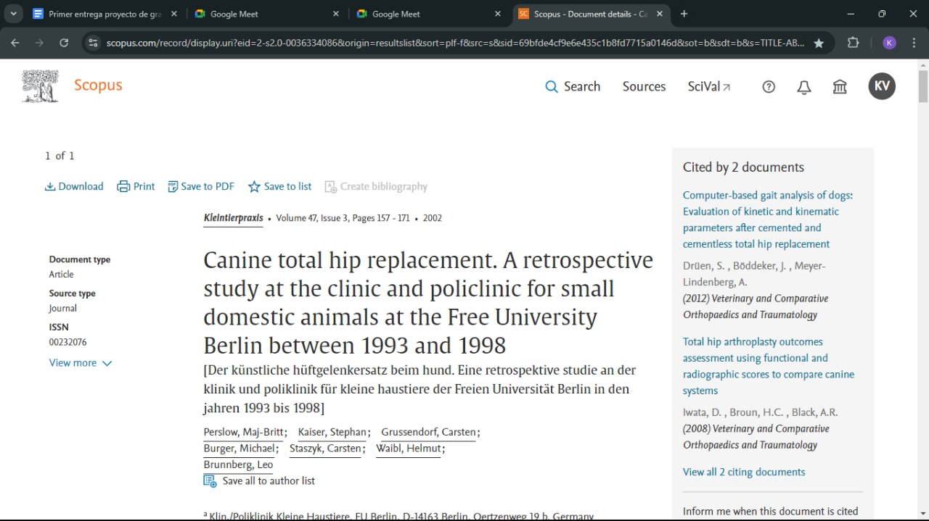
Articulo 2
https://www.scopus.com/record/display.uri?eid=2-s2.0-0036334086&origin=resultslist&sort=plf-f&src=s&sid=69bfde4cf9e6e435c1b8fd7715a0146d&sot=b&sdt=b&s=TITLE-ABS-KEY%28prothesis+AND+dog%29&sl=64&sessionSearchId=69bfde4cf9e6e435c1b8fd7715a0146d&relpos=15
